

**OKAN ÜNİVERSİTESİ**

**MESLEK YÜKSEKOKULU**

**BİLGİSAYAR TEKNOLOJİLERİ**

**BİLGİSAYAR PROGRAMCILIĞI BÖLÜMÜ**

**HAZIRLAYAN:**

**AHMET BURAK GÜNDÜZ**

**19MY03025**

**DANIŞMAN: LEVENT YILDIZ**

**PROJE AÇIKLAMASI:** Hazırladığım reactnative projesi kişinin kayıt olup, giriş yaptıktan sonra haberleri ve detaylarını görüntüleyebileceği bir haber uygulamasıdır.

**Uygulama Giriş Ekranı:**

Bu sayfa kullanıcının uygulamaya ilk girdiğinde karşılaşacağı sayfadır. Eğer üye ise giriş yapmalıdır. Üyeliği yok ise oluşturabilir.

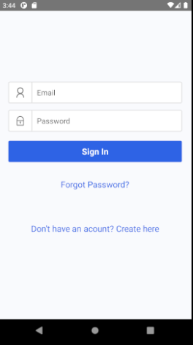

**Üyelik Oluşturma Ekranı:**

Uygulamayı kullanan kişi bu ekranda kendi e-mail ve şifresini kullanarak kayıt olabilecektir.

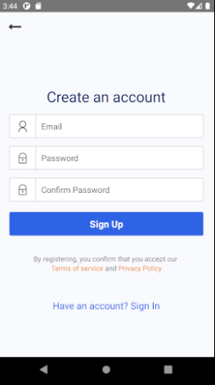

**Haber Görüntüleme Ekranı:**

Kullanıcı e-mail ve şifresini kullanarak giriş yaptığında karşısına bu sayfa gelecektir. Bu sayfada haberler listelenmektedir.

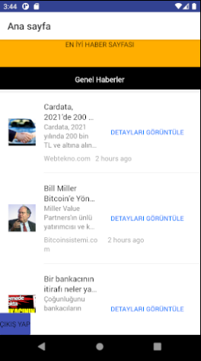

**Haber Detaylarını Görüntüleme Ekranı:**

Bu sayfada kullanıcının bakmak isteyip "DETAYLARI GÖRÜNTÜLE" botonuna bastıktan sonra haberin içeriği ne ise o haberle ilgili detaylı bilgiler yer alır.

metin, ekran görüntüsü, ekran içeren bir resim

Açıklama otomatik olarak oluşturuldu

**Kullandığım ve Yararlandığım Kaynaklar:**

[**https://www.youtube.com/watch?v=0tOxrpPbx_c&t=664s**](https://www.youtube.com/watch?v=0tOxrpPbx_c&t=664s)

[**https://www.pradipdebnath.com/2020/10/04/how-to-implement-email-authentication-in-react-native-using-firebase/**](https://www.pradipdebnath.com/2020/10/04/how-to-implement-email-authentication-in-react-native-using-firebase/)

[**https://docs.nativebase.io/Components.html#listitem-noIndent-headref**](https://docs.nativebase.io/Components.html#listitem-noIndent-headref)

[**https://rnfirebase.io/**](https://rnfirebase.io/)

**Olearn üzerinden MMOT225 adlı dersimizin ders 11 tekrarından yararlandım.**